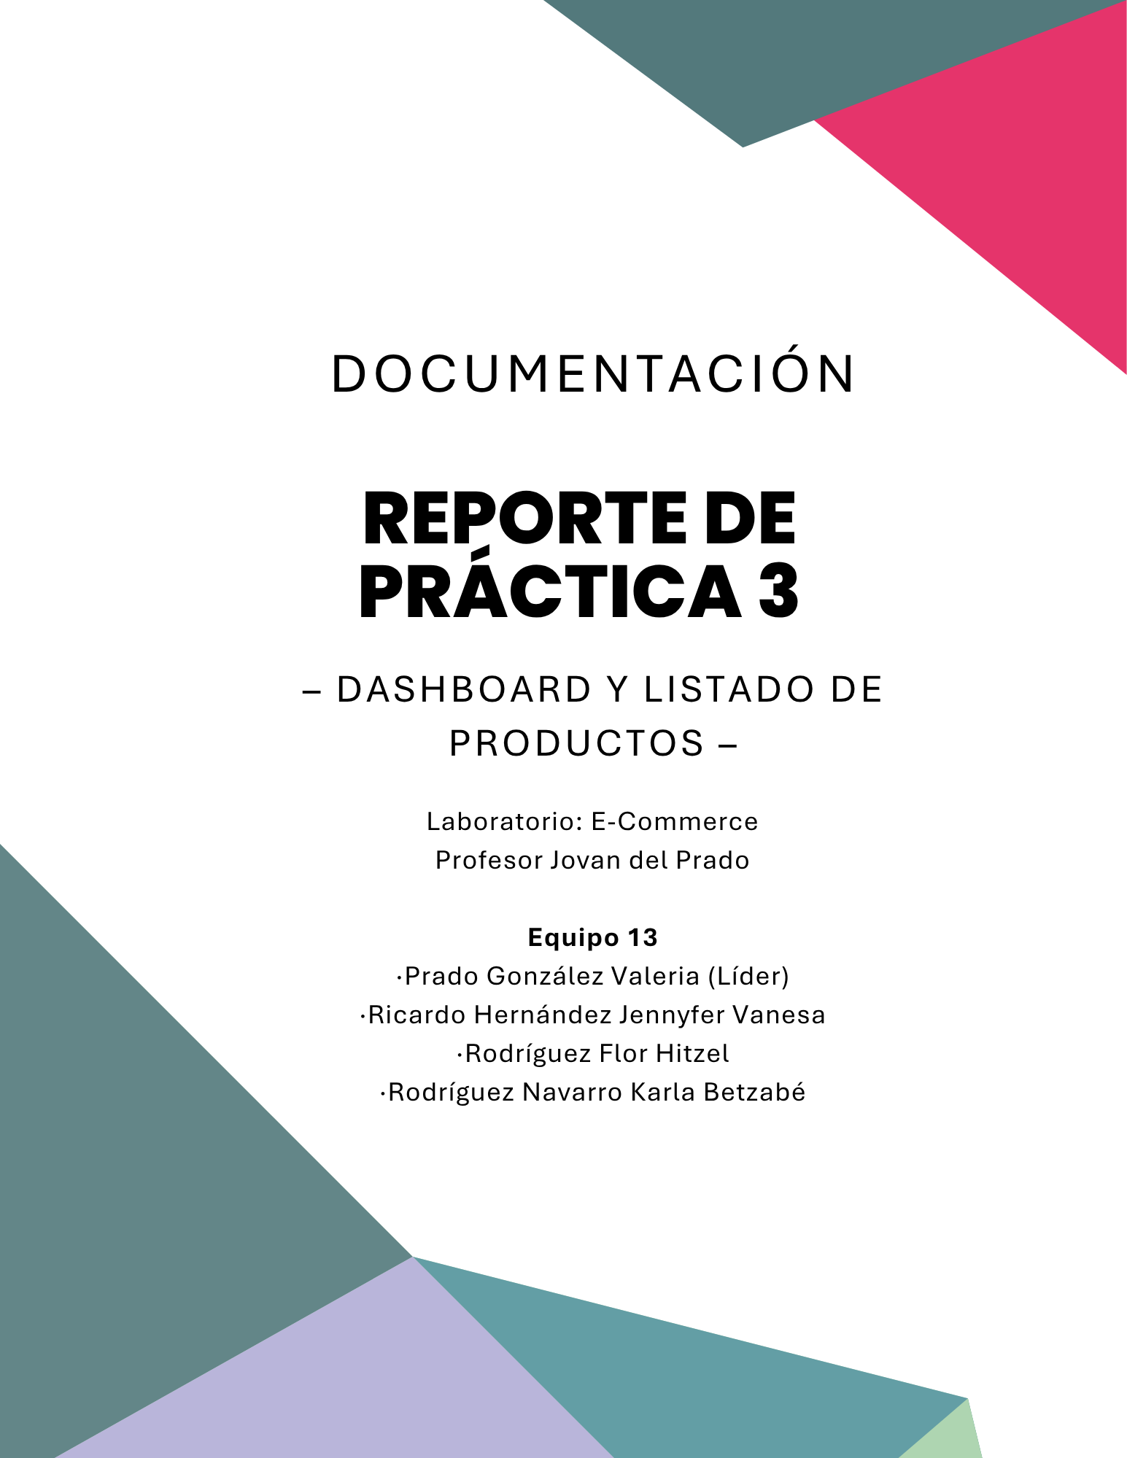
Introducción
En esta tercera práctica se continuó el desarrollo de la tienda web basada en arquitectura MVC, integrando el módulo visual del dashboard y el listado dinámico de productos almacenados en la base de datos. El propósito principal fue conectar completamente el modelo de productos con una vista funcional, permitiendo mostrar información real dentro de una interfaz más cercana a un ecommerce.
A diferencia de las prácticas anteriores, en esta etapa se comenzó a trabajar de manera más clara con la relación entre controladores, modelos y vistas, comprendiendo cómo cada componente cumple una función específica dentro de la arquitectura MVC.
Durante el desarrollo también fue necesario adaptar nuevamente parte del código proporcionado por el profesor, debido a que la estructura personalizada implementada previamente en la base de datos no coincidía completamente con los nombres de variables y campos utilizados originalmente en los ejemplos de la práctica. Inicialmente estos detalles parecían simples errores de compatibilidad; sin embargo, fue necesario analizarlos y corregirlos cuidadosamente para mantener la continuidad del proyecto sin modificar la estructura ya construida en prácticas anteriores.

Desarrollo de la práctica
La práctica comenzó con la creación del archivo ProductController.php dentro de la carpeta controllers. Este controlador fue diseñado para gestionar la visualización de productos dentro del dashboard, utilizando el modelo Producto.php desarrollado previamente para obtener información directamente desde la base de datos.
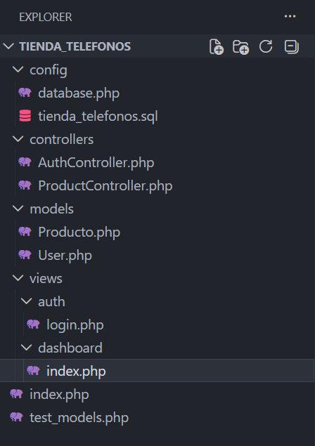
Figura 1. Estructura MVC del proyecto después de integrar el dashboard y el controlador de productos.
Dentro del método dashboard() se implementó la consulta de todos los productos mediante el método getAll(), enviando posteriormente la información a la vista ubicada en views/dashboard/index.php.
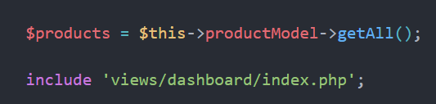
Figura 2. Método dashboard() utilizado para obtener productos y cargar la vista dinámica.

Posteriormente se creó la carpeta dashboard dentro de views, donde se desarrolló la vista principal del panel de productos. En esta vista se implementó una interfaz visual basada en HTML y CSS, utilizando tarjetas dinámicas para mostrar la información de cada producto obtenido desde la base de datos.
La vista fue diseñada para mostrar el nombre del producto, descripción y precio utilizando ciclos foreach, permitiendo renderizar automáticamente todos los registros existentes en la tabla productos.
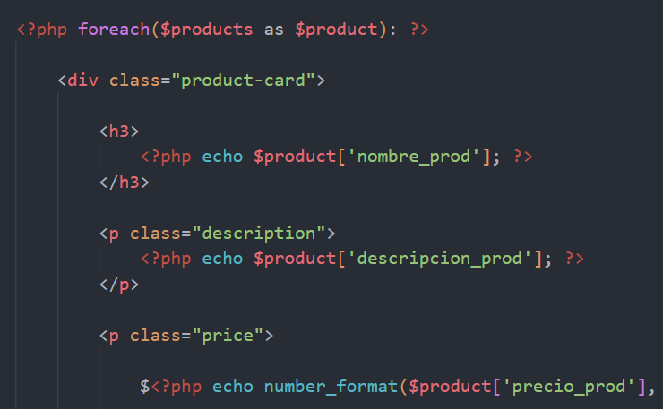
Figura 3. Implementación del ciclo dinámico para mostrar productos desde la base de datos.

Además, se integró nuevamente el manejo de sesiones iniciado en la práctica anterior, mostrando el nombre del usuario autenticado en el navbar y manteniendo la validación de acceso mediante $_SESSION.
Finalmente, el archivo principal index.php fue actualizado para integrar el nuevo controlador de productos dentro del sistema de rutas de la aplicación. El antiguo dashboard temporal fue reemplazado por el nuevo dashboard dinámico controlado desde ProductController.php.
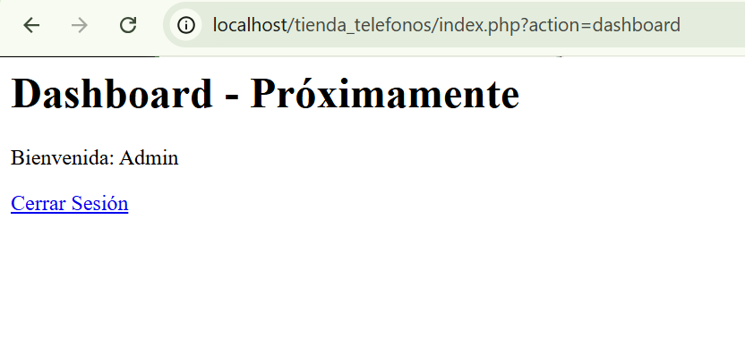
Figura 6. Dashboard temporal utilizado antes de implementar la vista dinámica de productos.

Problemas detectados y soluciones implementadas
Durante el desarrollo de la práctica se detectaron nuevamente diferencias importantes entre el código base proporcionado y la estructura personalizada implementada previamente en el proyecto.
Uno de los principales problemas encontrados fue que el código original utilizaba nombres de archivos y columnas diferentes a los existentes en la base de datos. El profesor utilizaba referencias como:
- Product.php
- nombre
- precio
- id
mientras que el proyecto ya trabajaba con nombres personalizados como:
- Producto.php
- nombre_prod
- precio_prod
- id_prod
Debido a esto fue necesario adaptar todas las referencias del controlador y la vista para mantener coherencia con la base de datos creada anteriormente.
Asimismo, la vista original del dashboard esperaba campos adicionales como:
- imagen
- marca
- stock
Sin embargo, estos atributos no existían dentro de la estructura real de la tabla productos. Si el código se ejecutaba sin modificaciones, el sistema generaba errores relacionados con claves indefinidas dentro de los arreglos obtenidos desde MySQL.
Para solucionar este problema se decidió adaptar la interfaz visual únicamente a los campos disponibles actualmente en la base de datos, eliminando temporalmente las secciones relacionadas con imágenes, marcas y stock. Esta solución permitió mantener compatibilidad total con prácticas anteriores sin alterar la estructura SQL previamente implementada.
Otro aspecto importante fue la actualización del archivo index.php, ya que el dashboard utilizado en la práctica anterior únicamente mostraba mensajes temporales mediante echo. Fue necesario reemplazar completamente esa lógica para que el sistema utilizara el nuevo controlador de productos y cargara la vista dinámica correctamente.

Resultados obtenidos
Al finalizar la práctica se logró implementar correctamente un dashboard dinámico conectado directamente con la base de datos. El sistema mostró automáticamente todos los productos registrados utilizando tarjetas visuales organizadas mediante CSS Grid.
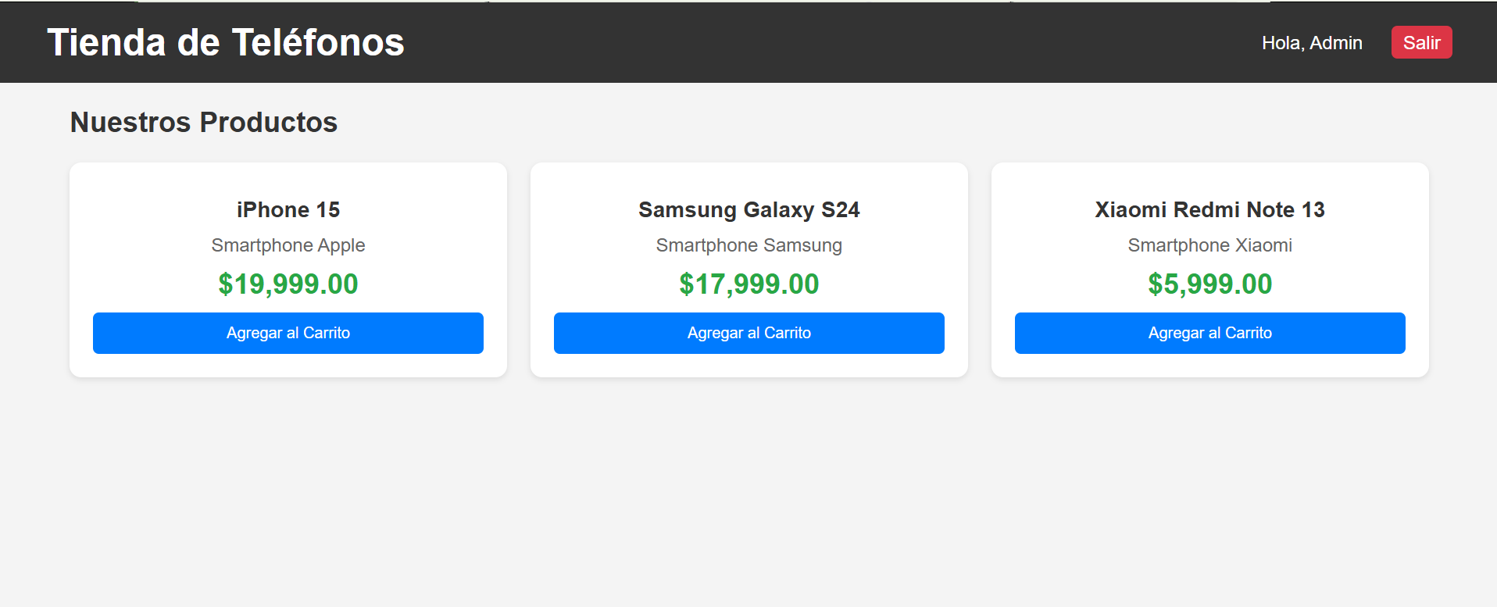
Figura 4. Dashboard funcional mostrando productos obtenidos dinámicamente desde MySQL.

También se logró integrar correctamente la sesión del usuario autenticado, mostrando el nombre del administrador dentro del navbar y manteniendo el funcionamiento del botón de cierre de sesión implementado en la práctica anterior.
Además, el proyecto comenzó a adquirir una estructura visual mucho más cercana a una tienda ecommerce real, integrando navegación, diseño responsive y renderizado dinámico de información desde MySQL.
Conclusión
La práctica permitió consolidar de manera más clara la arquitectura MVC dentro del proyecto ecommerce, comprendiendo cómo interactúan controladores, modelos y vistas para mostrar información dinámica al usuario.
Asimismo, se reforzó la importancia de mantener coherencia estructural entre prácticas anteriores y nuevas implementaciones, especialmente cuando se trabaja con bases de datos personalizadas. Los problemas encontrados durante el desarrollo ayudaron a fortalecer habilidades de adaptación y depuración, entendiendo que no siempre es posible utilizar código genérico sin realizar ajustes específicos al contexto real del proyecto.
Finalmente, esta práctica representó un avance importante en el desarrollo de la tienda web, ya que por primera vez se implementó una interfaz funcional conectada completamente con la base de datos mediante una estructura MVC operativa.

